СТАНДАРТНАЯ ОПЕРАЦИОННАЯ КАРТА (СОК) № 2
«Проведение кейс-интервью с родителями»
Шаг | Действие | Схема/фото/рисунок | Время, мин
1. | - Проводим анализ проблемного поведения ребенка,  - выбираем наиболее часто встречающуюся ситуацию проявления проблемного поведения ребенка,  - составляем кейс | Требования к кейсу  - Приближенность случая к реальной ситуации  - Возможность интерпретации и анализа  - Вариативность решения | 10  минут
2. | - Знакомим родителей с понятием «кейс»,  - формулируем цели и задачи работы,  - создаем позитивный психологический настрой на работу | 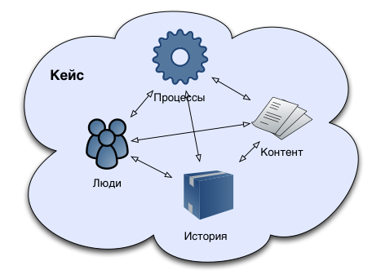  Алгоритм-памятка по решению кейса  Решение  Что конкретно нужно сделать и предпринять?  Что сказать и как поступить родителю?  Прогнозирование  Каковы последствия этой ситуации для каждого участника?  Оценка  Посмотреть на ситуацию с позиции «Родитель»  Посмотреть на ситуацию с позиции «Ребенок»  Юлия Эрц ™ | 5  минут
3. | - подробно описываем проблемную ситуацию (место, время, особенности участников),  - предъявляем родителям задание: проанализировать и решить кейс в соответствии с алгоритмом |  | 10  минут
4. | - Оказываем поддержку родителям в процессе подготовки решения,  - слушаем ответ (активное слушание),  - задаем уточняющие вопросы | 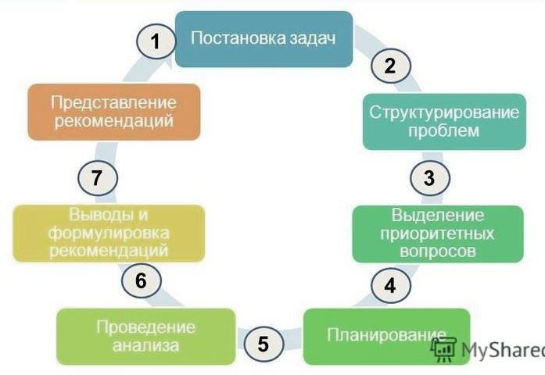 | 10  минут
5. | - Проводим анализ эффективности решения, предложенного родителями,  - оцениваем влияние принятого решения на воспитание и развитие ребенка,  - оцениваем возможные трудности и риски | 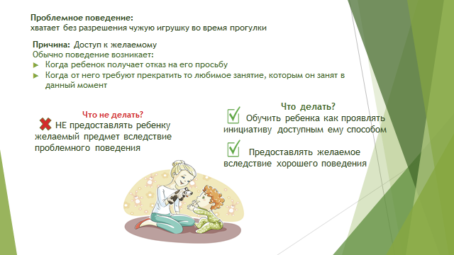 | 10 минут
6. | - Обсуждаем с родителями альтернативные варианты решения проблемной ситуации,  - комментируем решения с точки зрения педагога-психолога и даем рекомендации родителям по профилактике проблемных ситуаций | 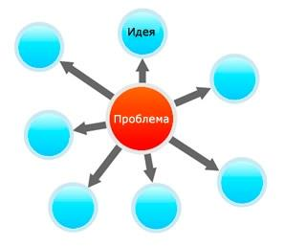 | 10 минут
7. | - Подводим итог,  - назначаем следующую консультацию.  - прощание | Договориться о встрече.  Попрощаться  Получить обратную связь  Повторить главное | 5  минут

